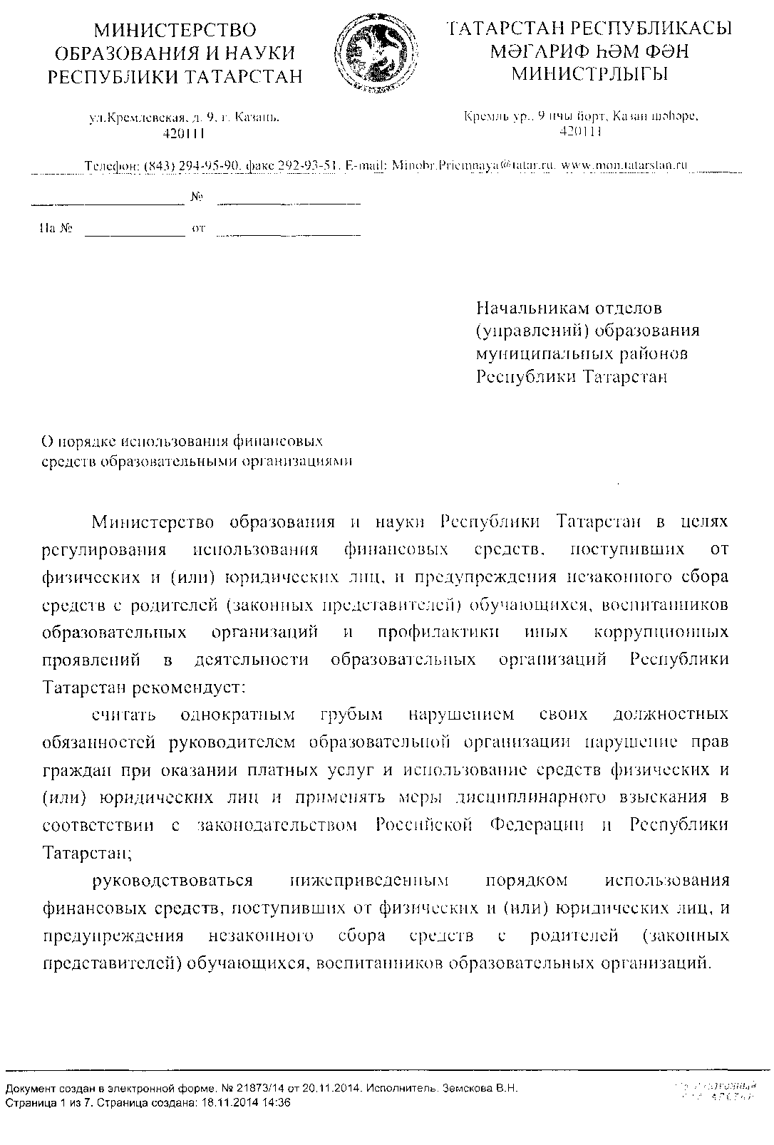

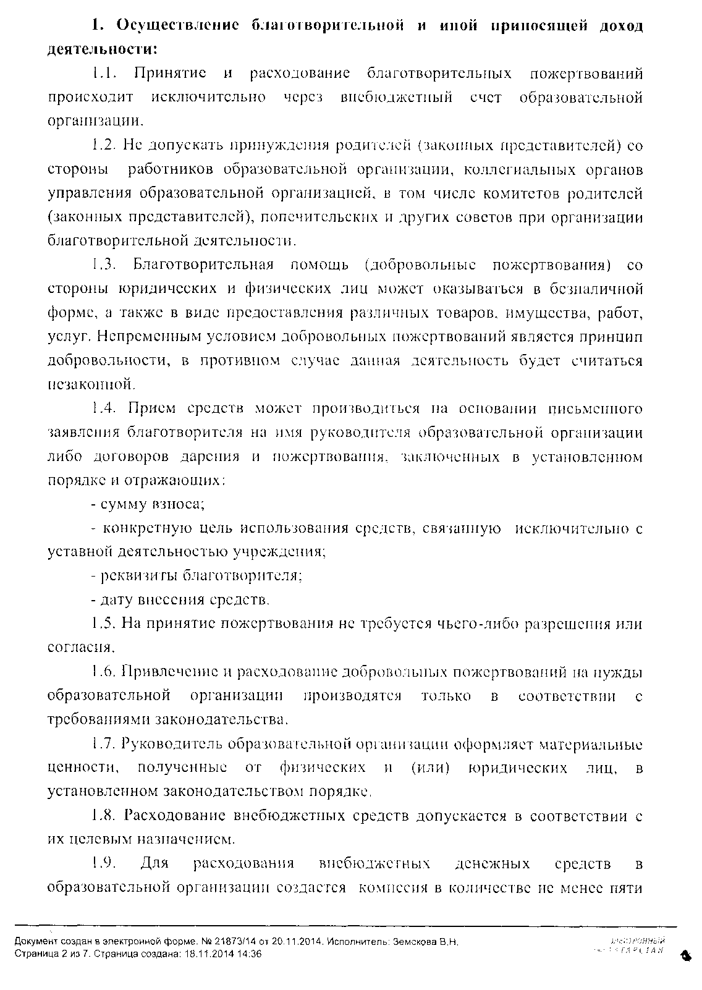

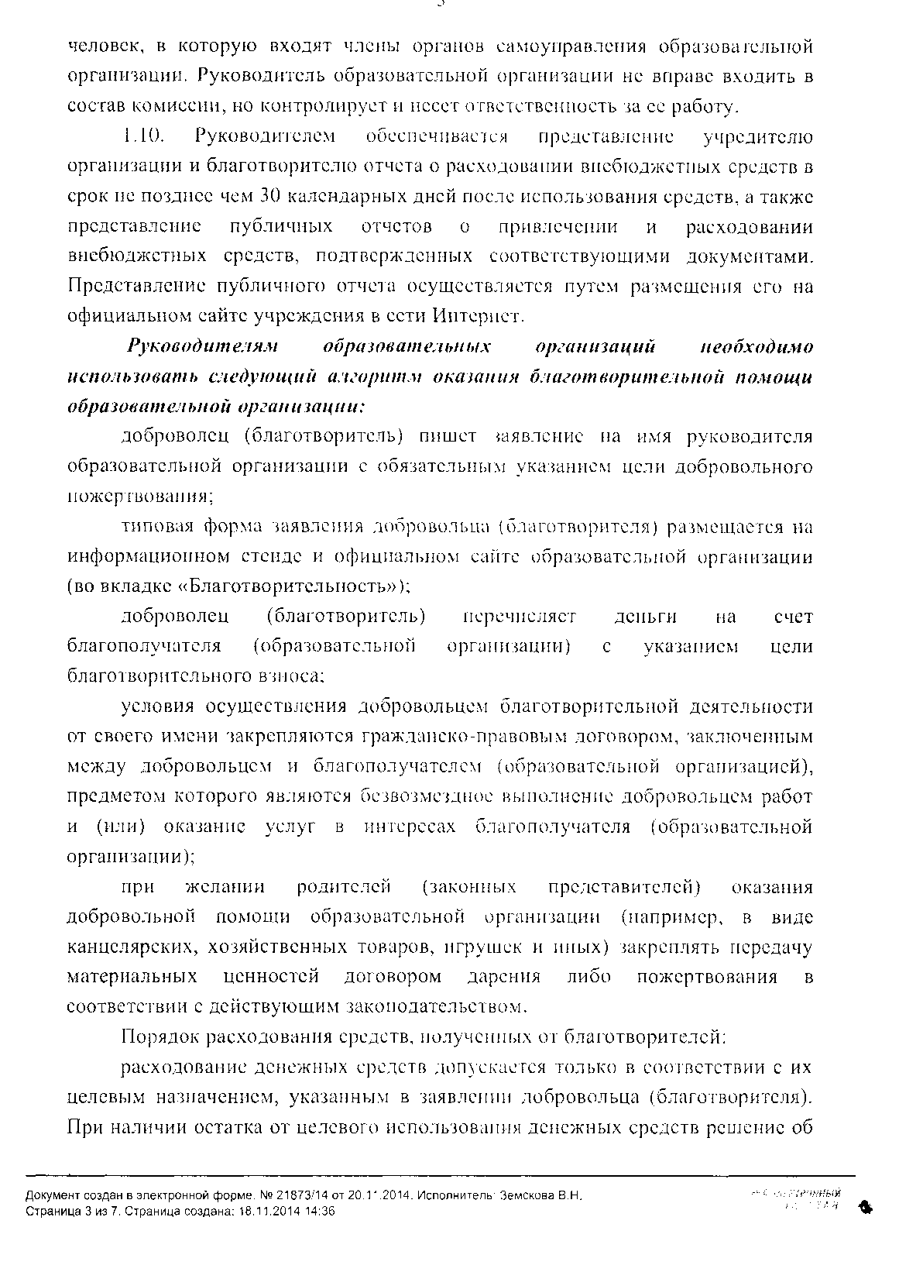

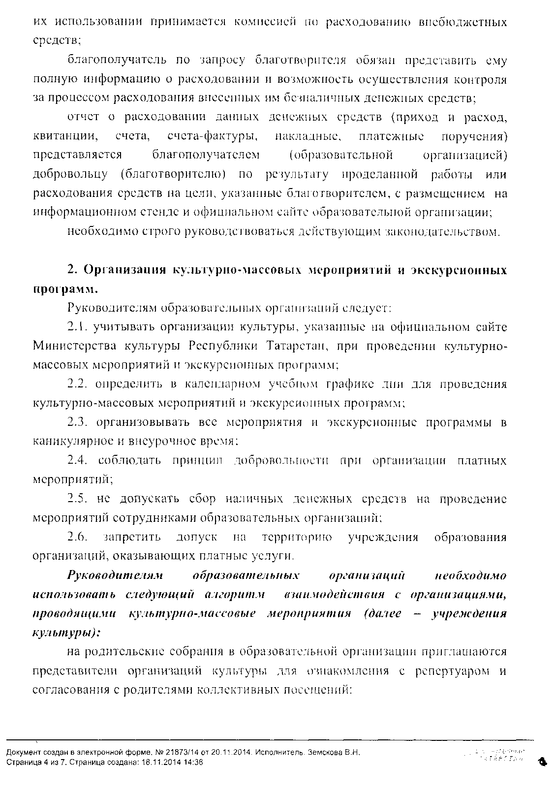

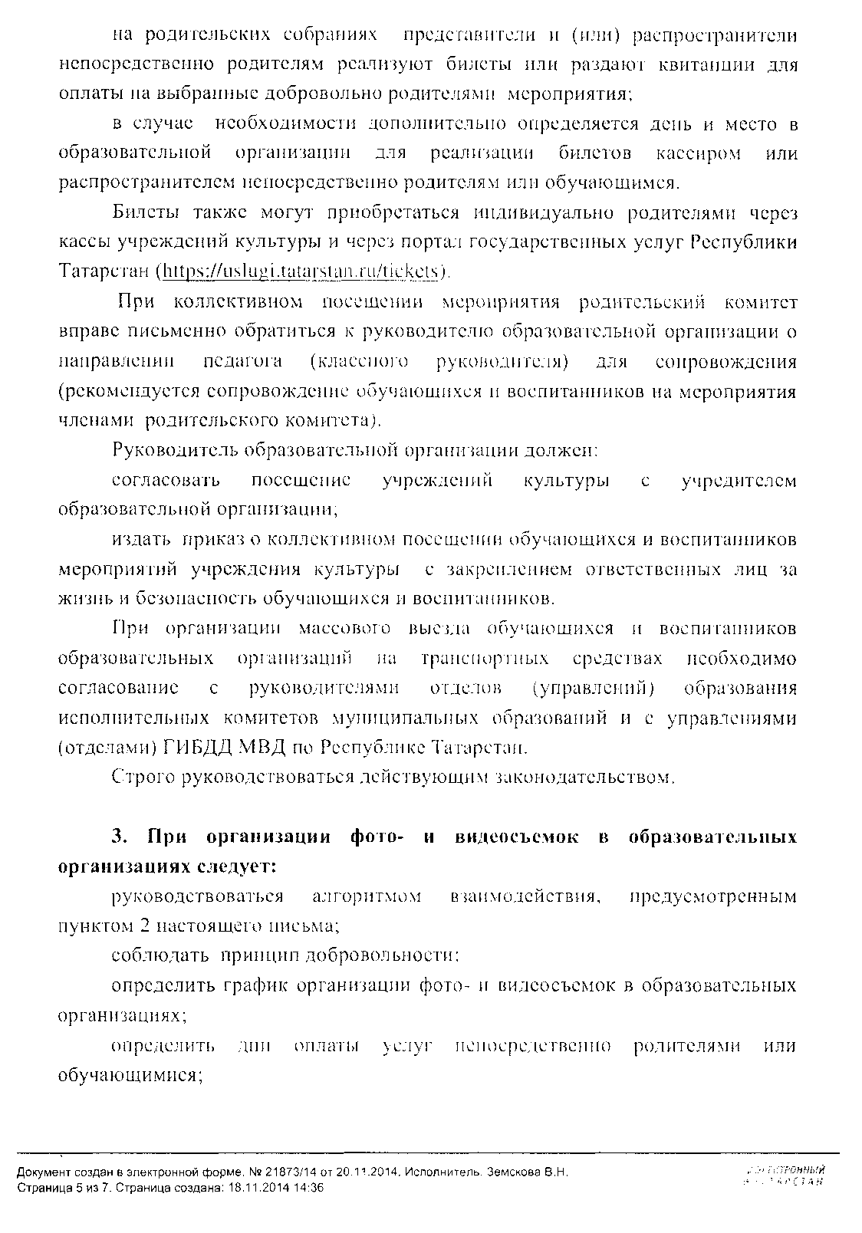

b
осуществлять допуск после согласования с учредителем и при наличии медицинской книжки.
- Организация участия обучающихся в конкурсах, олимпиадах и аналогичных мероприятиях, проводимых различными организациями на платной основе.
При организации взаимодействия с организациями, которые проводят данные мероприятия и предлагают платные услуги, необходимо придерживаться следующего алгоритма:
указанные мероприятия необходимо проводить только во внеурочное время;
все официальные обращения коммерческих организаций непосредственно в образовательную организацию об участии обучающихся в мероприятиях необходимо письменно согласовывать с учредителем;
объявить в образовательной организации о конкурсе, олимпиаде и аналогичных мероприятиях путем размещения информации па официальном сайте и информационном стенде образовательной организации;
довести до сведения всех родителей, обучающихся, педагогов о добровольности данного мероприятия;
определить день и место составления договора об оказании платных услуг организаторов с родителями (законными представителями) или определить формы другого непосредственного взаимодействия (оплата через банк, Интернет и др.).
Заместитель Премьер-министра
Республики Татарстан - министр Э.Н.Фаттахов
Документ создан в электронной форме. N8 21873/14 от 20.11.2014. Исполнитель: Земскова В.Н.
Страница 6 из 7. Страница создана: 18.11.2014 14:36

